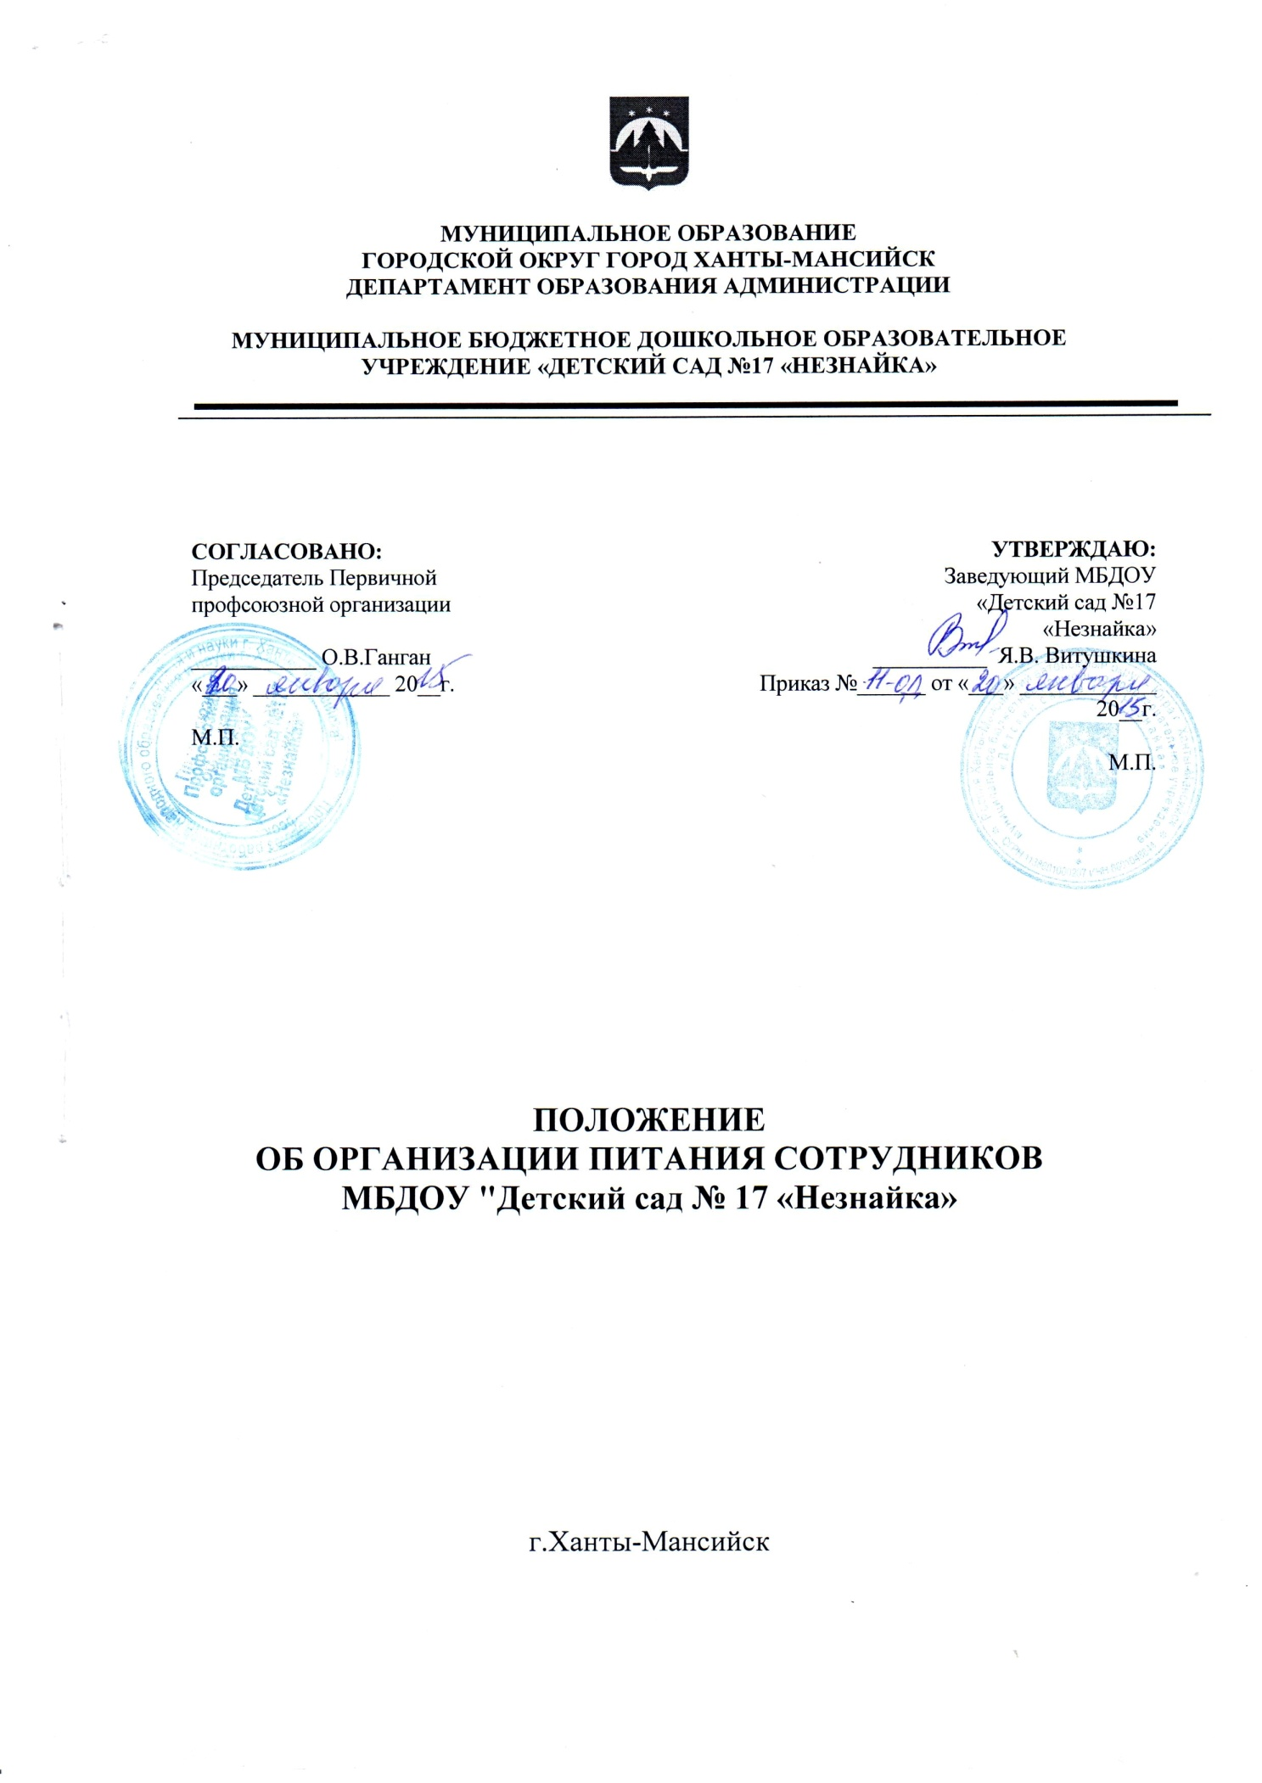

1. Общие положения

1. Сотрудники МБДОУ "Детский сад №17 "Незнайка" имеют право на получение одноразового питания в день (обеда).

- Обед сотрудников состоит из:
- первое блюдо;
- второе блюдо;
- салат;
- напиток;
- хлеб.

3. Питание сотрудников производиться из общего с детьми котла (без права выноса). Внос собственных продуктов питания строго запрещен.

4. Норма питания сотрудников определяется соответственно норме питания детей дошкольных групп.

5. Воспитатели и младшие воспитатели по желанию могут обедать вместе с детьми или в другое время (в обеденный перерыв, в тихий час). Остальные сотрудники ДОУ обедают в установленный час обеденного перерыва в столовой пищеблока.

6. Сотрудники оплачивают стоимость сырьевого набора продуктов по себестоимости.

7. Оплата питания сотрудниками производиться в кассу ДОУ (ответственному лицу- заведующему отделом питания (или шеф-повар) до 20 числа месяца, следующего за отчетным под личную подпись в журнале учета питания сотрудников.

8.Деньги, собранные за питание сотрудников, передаются в кассу бухгалтерии Департамента образования Администрации города Ханты-Мансийска на текущий счет детского сада.

9. Заведующий отделом питания (или Шеф-повар) по журналу ведет учет сотрудников, питающихся в ДОУ.

10. Сотрудники, работающие на группах(воспитатели, младшие воспитатели), питаются ежедневно. Остальные сотрудники подают сведения о своем питании на следующий день ответственному лицу для учета в табеле питания сотрудников. Снятия с питания сотрудников, не желающих питаться в ДОУ, осуществляется на основании личного заявления на имя заведующего.

11. Заведующий ДОУ ответственна за установленный в соответствии с настоящим Положением порядком питания сотрудников.

12. Соблюдение порядка питания сотрудников, установленного настоящим Положением, контролируется производственной комиссией в ДОУ.

